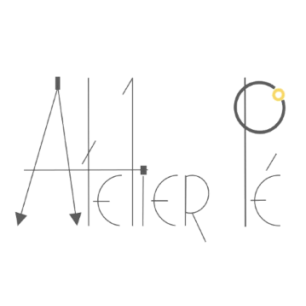
Algemene voorwaarden Atelier Pé (December 2020)
- Elke factuur is betaalbaar binnen de 30 dagen na datum van ontvangst.
- Elk protest van de factuur is slechts geldig indien het per aangetekend
schrijven met afdoende motivering wordt overgemaakt binnen de 8 dagen
na ontvangst.
- Elke factuur welke niet op vervaldag, zoals bepaald onder 1, wordt betaald brengt van rechtswege en zonder ingebrekestelling nalatigheidsintresten op gelijk aan de wettelijke intrest verhoogd met 10% met een minimum van 75 euro.
- Indien de medecontractant, na ingebrekestelling per aangetekend schrijven, verder nalaat tot betaling
over te gaan, zal de factuur verhoogd
met nalatigheidsintresten zoals voorzien in 3 tevens verhoogd worden met een forfaitaire schadevergoeding zoals overeengekomen van 10% van het bedragsaldo van de factuur met een minimum van 75 EUR.
- Betwistingen vallen onder de uitsluitende bevoegdheid van de Rechtbank van het arrondissement Kortrijk.
- De opdrachtgever is gehouden al datgene te doen, wat redelijkerwijs nodig of wenselijk is om een tijdige en juiste levering door de ontwerpstudio mogelijk te maken, zulks in het bijzonder door het tijdig aanleveren van volledige, deugdelijke en duidelijke gegevens/benodigde materialen.
- Auteursrecht: zolang hierover geen nadere afspraken zijn gemaakt, heeft de Atelier Pé de vrijheid om het ontwerp en/of het concept, te gebruiken voor zijn eigen publiciteit of promotie.
- Atelier Pé kan nooit aansprakelijk worden gesteld voor fouten in de tekst en/of het ontwerp, indien
de opdrachtgever, een controle heeft uitgevoerd en zijn goedkeuring heeft gegeven. De ontwerpstudio kan tevens nooit aansprakelijk worden gesteld voor het gebruik van door de ontwerpstudio aangereikte fotomateriaal -dat in oorspronkelijkheid dient als presentatiemateriaal waarvan de auteursrechten aan derden toebehoren, mits de opdrachtgever hiervan mondeling of schriftelijk op de hoogte is gesteld. De opdrachtgever draagt het risico van misverstanden of fouten ten aanzien van de uitvoering van de overeenkomst indien deze hun aanleiding of oorzaak vinden in handelingen van de opdrachtgever, zoals het niet tijdig of niet aanleveren van volledige, deugdelijke en duidelijke gegevens/materialen.
De ontwerpstudio kan niet aansprakelijk worden gesteld voor fouten van toeleveranciers (productiebedrijven).
- Atelier Pé is voorbehouden deze algemene voorwaarden te wijzigen naar goedkeuring. De algemene voorwaarden zullen, tijdens het uitvoeren door Atelier Pé van de eerstgeplaatste of de op dat moment lopende opdracht, éénmalig aan de opdrachtgever worden verstrekt, zodat deze daarvan op de hoogte is. Bij het verlengen van de lopende of het plaatsen van een nieuwe opdracht bij Atelier Pé dient de opdrachtgever zichzelf ervan op de hoogte te stellen of de algemene voorwaarden van Atelier Pé gedurende die tijd gewijzigd zijn.

